日 時 ２０１７年５月１８日（木）１５：００～２１：００
会 場 土佐御苑 高知市大川筋１－４－８ ℡(088)822-４４９１
＊近隣に有料駐車場がございますが、可能な方は公共交通機関をご利用下さいませ。

●第１部 総会議事 １５：００～１５：５０ 参加費無料

＊２０１６年度経過・会計報告、２０１７年度活動方針案・予算案提案
＊２０１６年度支部・委員会役員選出

●第２部 基調講演＆グループ討論 １６：００～１９：１５ 参加費無料

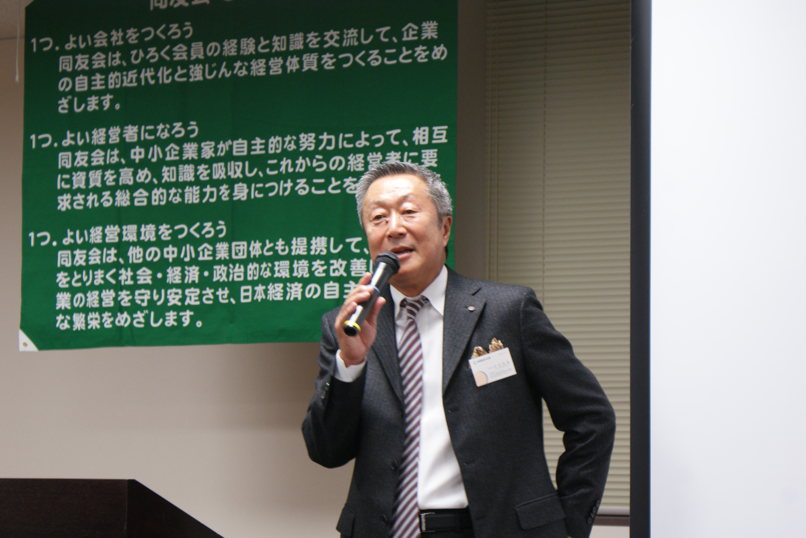
社員と共にワクワクする企業へ
成長するために
～自分でやれます、
事業所の健康診断と処方箋づくり～
講師:中山英敬 氏
株式会社ヒューマンライフ 代表取締役
中小企業家同友会全国協議会 経営労働委員長
福岡県中小企業家同友 代表理事

【会社概要】
●創業1198年 ●資本金:1,000万円 ●年商:5億8,000万円
●従業員数:170名(うちパート92名)
●事業内容:コールセンター業務全般の受託
●http://www.human-life.co.jp/

健康食品の通信販売のコールセンター業務を専門に受託している会社を経営されている中山氏。同友会で学び、経営指針書も幹部社員と共につくるようになりました。経営指針書をもとに経営をしていたものの躓き、そのたびに変革支援プログラムを用いて軌道修正等の事例など、経営指針書、企業変革支援プログラムを使った、経営課題への取り組みを報告していただきます。

●第３部 交流会 １９：３０～２１：００ 参加費５千円

＊２０１６年度新入会員の紹介

※申込みは５月１１日までに事務局（e-doyu：http://e.doyu.jp/kochi、TEL:088-882-5581、FAX:088-882-5586）へ。なお交流会の前日以降のキャンセルは交流会費の全額をご負担頂きます。

＊第１部総会議事 （１５：００～１５：５０）に（○印を） 出席 ・ 欠席 します。

＊第２部基調講演 （１６：００～１９：１５）に（○印を） 出席 ・ 欠席 します。
＆グループ討論
＊第３部交流会 （１９：３０～２１：００）に（○印を） 出席 ・ 欠席 します。

会社名 氏名

